第六章 动物生理
一、竞赛中涉及的问题
根据国际生物学奥林匹克竞赛（IBO）纲要和全国中学生生物竞赛大纲（试行）要求，有关人体及动物生理的内容，主要包括消化、吸收、呼吸、循环、排泄、免疫、调节（神经和激素）和生殖。上述内容在中学生物学教学大纲中已有过一些简单的介绍，这里只就竞赛中经常要用到的一些知识作进一步的补充说明。
（一）细胞的生物电现象
生物电现象是指生物细胞膜在安静状态和活动时伴有的电现象。它与细胞兴奋的产生和传导有着密切的关系。现以神经细胞为例来讨论细胞的生物电现象。
1．静息电位及产生原理
（1）静息电位：细胞膜处于安静状态下，存在于膜内外两侧的电位差，称为静息电位。如下图所示，将两个电极置于安静状态下神经纤维表面任何两点时，示波器屏幕上的光点在等电位线作横向扫描，表示细胞膜表面不存在电位差。但如将两个电极中的一个微电极（直径不足1μm）的尖端刺入膜内，此时示波器屏幕上光点迅速从等电位下降到一定水平继续作横向扫描，显示膜内电位比膜外电位低，表示细胞膜的内外两侧存在着跨膜电位差。此电位差即是静息电位。一般将细胞膜外电位看作零，细胞膜内电位用负值表示。
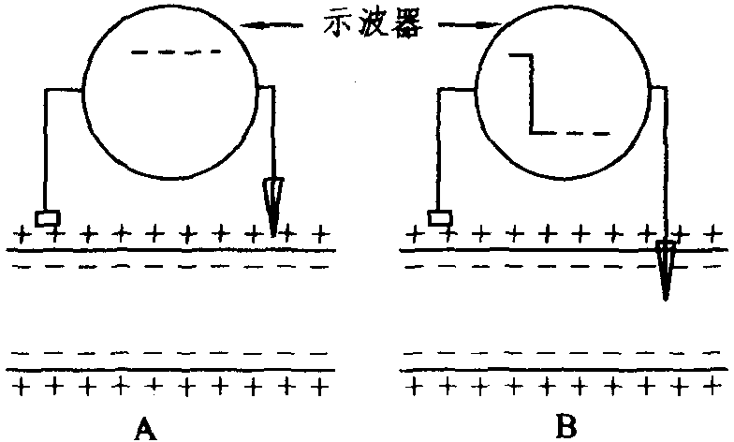
静息电位测量示意图
A．膜表面无电位差 B．膜内外两侧有电位差
同类细胞的静息电位较恒定，如哺乳类动物神经细胞的静息电位为－70～－90mV。安静时，细胞膜两侧这种数值比较稳定的内负外正的状态，称为极化。极化与静息电位都是细胞处于静息状态的标志。以静息电位为准，若膜内电位向负值增大的方向变化，称为超极化；若膜内电位向负值减小的方向变化，称为去极化；细胞发生去极化后向原先的极化方向恢复，称为复极化。从生物电来看，细胞的兴奋和抑制都是以极化为基础，细胞去极化时表现为兴奋，超极化时则表现为抑制。
（2）静息电位的产生原理：“离子流学说”认为，生物电产生的前提是细胞膜内外的离子分布和浓度不同，以及在不同生理状态下，细胞膜对各种离子的通透性有差异。据测定，在静息状态下细胞膜内外主要离子分布及膜对离子的通透性见下表。
主要离子 | 离子浓度（mmol／L） |  | 膜内与膜外离子比例 | 膜对离子通透性
主要离子 | 膜内 | 膜外 | 膜内与膜外离子比例 | 膜对离子通透性
Na＋  K＋  Cl－  A－（蛋白质） | 14  155  8  60 | 142  5  110  15 | 1︰10  31︰1  1︰14  4︰l | 通透性很小  通透性大  通透性次之  无通透性
在静息状态下，由于膜内外K＋存在浓度差和膜对K＋有较大的通透性，因而一部分K＋顺浓度差向膜外扩散，增加了膜外正电荷；虽然膜内带负电的蛋白质（A－）有随K＋外流的倾向，但因膜对A－没有通透性，被阻隔在膜的内侧面。随着K＋不断外流，膜外的正电荷逐渐增多，于是膜外电位上升，膜内因负电荷增多而电位下降，这样便使紧靠膜的两侧出现一个外正内负的电位差。这种电位差的存在，使K＋的继续外流受到膜外正电场的排斥和膜内负电场的吸引，以致限制了K＋的外流。随着电位差的增大，K＋外流的阻力也随之增大。最后，当促使K＋外流的浓度差和阻止K＋外流的电位差所构成的两种互相抬抗的力量相等时，K＋的净外流量为0，此时跨膜电位就相当于K＋的平衡电位。K＋的平衡电位与实际测得的静息电位略有差别，通常比测定值略高（即值略小），这是由于在静息状态下，膜对Na＋也有较小的通透性，有少量Na＋顺浓度差向膜内扩散的缘故。简言之，静息电位主要是K＋外流所形成的电一化学平衡电位。
2．动作电位及其产生原理
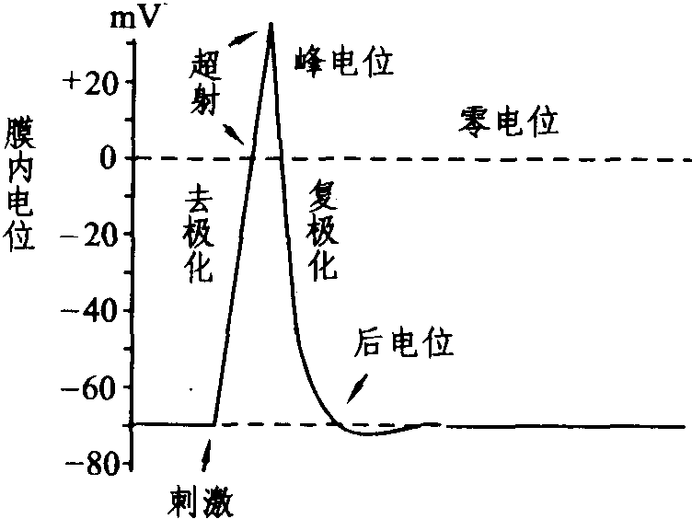
（1）动作电位：细胞膜受到刺激时，在静息电位的基础上发生一次可扩布的电位变化，称为动作电位。动作电位可用上述微电极插入细胞内测量记录下来。在测出静息电位的基础上，给予神经纤维一个有效刺激，此时在示波器屏幕上即显示出一个动作电位（如右图所示）。动作电位包括一个上升相和一个下降相，上升相表示膜的去极化过程，此时膜内原有的负电位迅速消失，并进而变为正电位，即由－70～－90mV变为＋20～＋40mV，出现膜两侧电位倒转（外负内正），整个膜电位变化的幅度可达90～130mV。其超出零电位的部分称为超射。下降相代表膜的复极化过程，是膜内电位从上升相顶端下降到静息电位水平的过程。神经纤维的动作电位，主要部分由于幅度大、时程短（不到2ms），电位波形呈尖峰形，称为峰电位（Spike potential）。在峰电位完全恢复到静息电位水平之前，膜两侧还有微小的连续缓慢的电变化，称为后电位。从细胞的生物电角度来看，动作电位与兴奋两者是同义语，而兴奋性是指细胞或组织产生动作电位的能力。动作电位一旦产生，细胞的兴奋性也相应发生一系列改变。从时程上来说，峰电位相当于细胞的绝对不应期；后电位的前段相当于相对不应期和超常期；后电位的后段相当于低常期（如下图所示）。膜电位恢复到静息电位水平，兴奋性也就恢复正常。
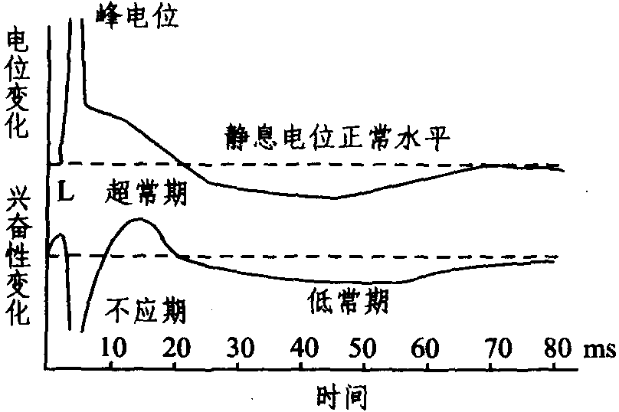
（2）动作电位的引起及产生原理：细胞膜受到刺激后，首先是该部位细胞膜上Na＋通道少量开放，膜对Na＋的通透性稍有增加，少量Na＋由膜外流入膜内，使膜内外电位差减小，称为局部去极化或局部电位，局部电位不能远传。但Na＋内流使膜内负电位减小到某一临界数值时，受刺激部位的膜上Na＋通道全部开放，使膜对Na＋的通透性突然增大，于是膜外Na＋顺浓度差和电位差迅速大量内流，从而爆发动作电位。Na＋内流是一个正反馈过程（再生性）。使膜对Na＋通透性突然增大的临界膜电位数值，称为阈电位。阈电位比静息电位约小10～20mV。任何刺激必须使内负电位降到阈电位水平，才能爆发动作电位。
动作电位上升相是由于膜外Na＋大量内流，膜内电位迅速高，使原来的负电位消失并高出膜外电位，在膜的两侧形成一个正外负的电位差。这种电位差的存在，使Na＋的继续内流受到内正电荷的排斥，当促使Na＋内流的浓度差与阻止Na＋内流的位差所构成的两种互相拮抗的力量相等时，Na＋的净内流停止。此时膜电位为Na＋的平衡电位。简言之，动作电位的上升相是Na＋内流所形成的电一化学平衡电位，是膜由K＋平衡电位转为Na＋平衡电位的过程。
在上升相到达Na＋平衡电位时，膜上Na＋通道已关闭，Na＋的通透性迅速下降。与此同时，膜对K＋的通透性大增。于是，K＋顺浓度差和顺电位差迅速外流，使膜内外电位又恢复到原来的内负外正的静息水平，形成动作电位的下降相。简言之，动作电位下降相是K＋外流所形成，是膜由Na＋平衡电位转变为K＋平衡电位的过程。
细胞膜在复极化后，跨膜电位虽然恢复，但膜内Na＋有所增多，而K＋有所减少。这时便激活了细胞膜上的钠一钾泵，通过Na＋、K＋的主动转运，重新将它们调整到原来静息时的水平，以维持细胞正常的兴奋性。
（3）动作电位的特点：动作电位具有“全或无”现象，刺激达不到阈强度，不能产生动作电位（无），一旦产生，幅度就达到最大值（全）。幅度不随刺激的强度增加而增加。
（4）动作电位的传导特点：动作电位在同一细胞沿膜由近及远地扩布称为动作电位的传导。其传导特点有：①不衰减性传导。动作电位传导时，电位幅度不会因距离增大而减小。②双向性传导。如果刺激神经纤维中段，产生的动作电位可从产生部位沿膜向两端传导。
（二）肌细胞的收缩功能
人体各种形式的运动，主要是靠肌肉细胞的收缩活动来完成。不同肌肉组织在结构和功能上虽各有特点，但收缩的基本形式和原理是相似的。现以骨骼肌为例来说明。
1．骨骼肌收缩的形式
肌肉兴奋后引起的收缩，可因不同情况而有不同的收缩形式。
（1）等长收缩和等张收缩：肌肉收缩按其长度和张力的变化可分为两种：一种是肌肉收缩时，只有张力增加而长度不变的收缩，称为等长收缩；一种是肌肉收缩时，只有长度缩短而张力不变的收缩，称为等张收缩。等长收缩和等张收缩与其负荷大小有关。
肌肉承受的负荷分为前负荷和后负荷两种。前负荷是指肌肉收缩前就加在肌肉上的负荷，它可以增加肌肉收缩的初长度（收缩前的长度），进而增强肌肉收缩力。后负荷是指肌肉收缩开始时才遇到的负荷，它能阻碍肌肉的缩短。在有后负荷的情况下，肌肉不能立即缩短而增强张力，出现等长收缩。当张力增强到超过后负荷时，肌肉缩短而张力不再增加，呈现等张收缩。
在整体内，骨骼肌收缩时，既改变长度又增加张力，属于混合形式。但由于机体内肌肉的功能特点和附着部位的不同，在收缩形式上有所侧重，如咬肌收缩偏于等长收缩；眼外肌收缩偏于等张收缩。
（2）单收缩和强直收缩：整块骨骼肌或单个肌细胞受到一次短促而有效的刺激时，被刺激的肌细胞出现一次收缩过程（包括肌细胞的缩短和舒张），称为单收缩。肌肉受到连续的有效刺激时，出现强而持久的收缩，称为强直收缩。由于刺激频率不同，强直收缩又可分为不完全强直和完全强直两种。前者是新刺激引起的收缩落在前一个收缩过程的舒张期所形成的；后者是新刺激引起的收缩落在前一个收缩过程的缩短期所形成的。强直收缩是各次单收缩的融合（如下图所示），其收缩幅度比单收缩大。在整体内的各种骨骼肌收编是以整块肌肉为单位进行的。由于支配骨骼肌的运动神经冲动是连续多个动作电位，因此体内骨骼肌收缩都是强直收缩。
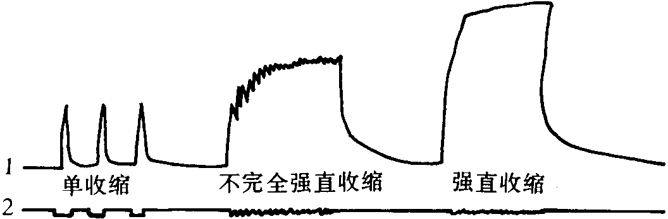
单收缩与强直收缩曲线图
1．收缩曲线 2．刺激记号
2．骨骼肌收缩的原理
肌细胞收缩的原理，目前用滑行学说来解释。该学说认为，肌肉的收缩并非是肌细胞（肌纤维）中构成肌原纤维的肌丝本身长度的缩短或卷曲，而是由于细肌丝向粗肌丝之间滑行，使肌节长度（两Z线间距）缩短，从而出现肌纤维和肌肉的收缩（如下图所示）。
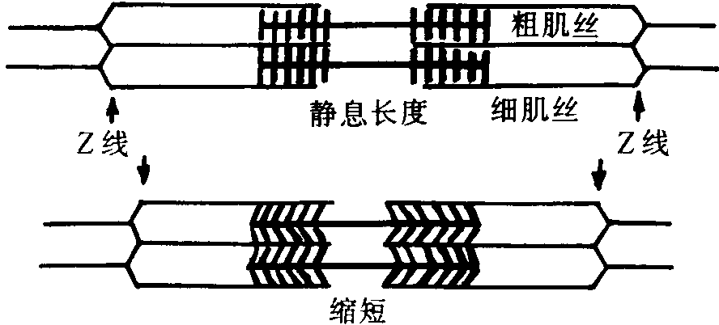
肌丝滑行示意图
简单地说，肌肉的收缩和舒张，就是由于细肌丝向粗肌丝间滑行造成的。肌丝的滑行过程，就是在一定的Ca^{2＋}浓度下，构成细肌丝的肌动蛋白和构成粗肌丝的肌球蛋白结合和解离的过程。
（三）血浆渗透压
1．血浆渗透压形成及数值
血浆渗透压由两部分溶质所形成：一部分是血浆中的无机盐、葡萄糖、尿素等小分子晶体物质形成的血浆晶体渗透压，另一部分是血浆蛋白等大分子物质所形成的血浆胶体渗透压。由于血浆中小分子晶体物质的颗粒非常多，因此血浆渗透压主要是晶体渗透压。5％葡萄糖液或0.9％NaCl溶液的渗透压与血浆渗透压相近，故称为等渗溶液。血浆胶体渗透压很小，仅为3.33kPa（25mmHg）左右。通常血浆蛋白中白蛋白的含量较多、分子量较小，因此在维持血浆胶体渗透压中，白蛋白尤为重要。
2．血浆渗透压的生理意义
血浆渗透压具有吸取水分透过生物半透膜的力量。由于细胞膜和毛细血管壁不同，因而晶体渗透压与胶体渗透压表现出不同的生理作用（如下图所示）。
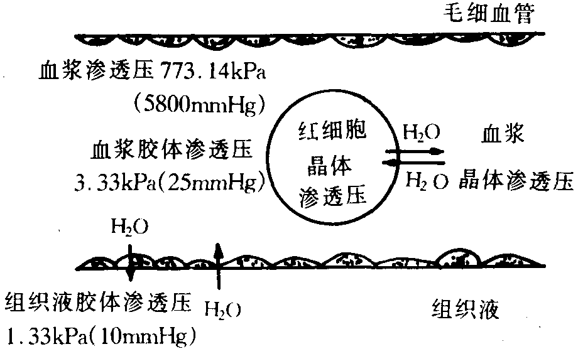
血浆渗透压示意图
图示血浆与红细胞内晶体渗透压相等，可维持红细胞内外的水平衡，维持红细胞正常形态；血浆与组织液胶体渗透压不等，使组织液的水转移到血管内，维持血容量。
（1）晶体渗透压的作用：细胞膜允许水分子通过，不允许蛋白质通过，对一些无机离子如Na＋、Ca^{2＋}等大多严格控制，不易过。这就造成细胞膜两侧溶液的渗透压梯度，从而导致渗透现象的产生。由于晶体比胶体溶质颗粒多，形成的渗透压高，因此血浆晶体渗透压对维持细胞内、外水分的正常交换和分布，保持红细胞的正常形态有重要作用。例如，当血浆晶体渗透压降低时，进入细胞内的水分增多，致使红细胞膨胀，直至膜破裂。红细胞破裂使血红蛋白逸出，这种现象称为溶血。反之，当血浆晶体渗透压高时，红细胞中水分渗出，从而发生皱缩。
（2）胶体渗透压的作用：毛细血管壁只允许水分子和晶体物质通过，不允许蛋白质通过，因而毛细血管内、外水分的交流取决于胶体渗透压。血浆中胶体渗透压比组织液中胶体渗透压大，故血浆胶体渗透压对调节毛细血管内外水分的正常分布，促使组织 中水分渗入毛细血管以维持血容量，具有重要作用。当血浆蛋白减少，血浆胶体渗透压降低时，组织液增多，引起水肿。
（四）心脏泵血过程
心脏泵血过程，左心和右心的活动基本一致。现以左心为例来讨论心脏泵血过程和泵血过程中的各种变化。
1．室缩期
根据心室内压力和容积等变化，室缩期可分为等容收缩期和射血期。
（1）等容收缩期：心室收缩前，室内压低于主动脉压和心房内压，此时半月瓣关闭而房室瓣开放，血液不断流入心室。心室收缩开始后，室内压迅速升高，在室内压超过房内压时，心室内血液推动房室瓣使其关闭，防止血液倒流入心房。但在心室内压力未超过主动脉压之前，半月瓣仍处于关闭状态。在此段时间内，由于房室瓣与半月瓣均处于关闭状态，心室容积不变，故称为等客收缩期。等容收缩期历时约0.06s，该期的长短与心肌收缩力的强弱及动脉血压的高低有关，在心肌收缩力减弱或动脉血压升高时，等容收缩期将延长。
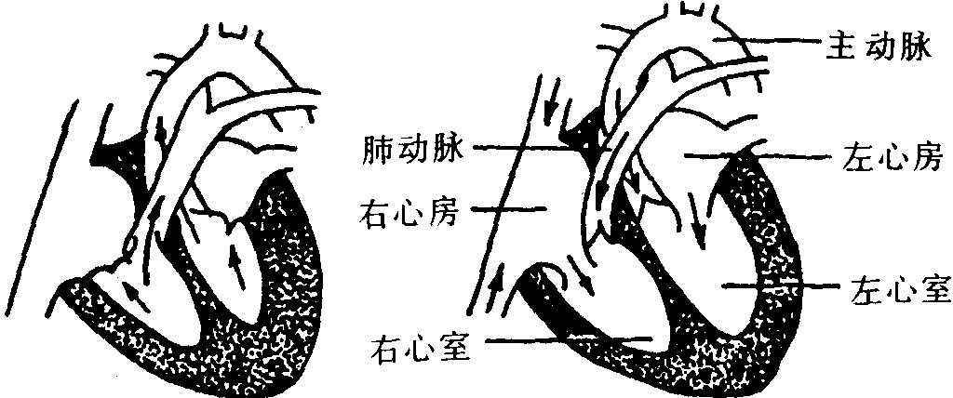
心室收缩期 心室舒张期
心脏的射血与充盈
（2）射血期：随着心室肌的继续收缩，心室内压继续上升，一旦心室内压超过主动脉压，心室的血液将半月瓣冲开，迅速射入动脉，心室容积随之相应缩小。此期称为射血期，历时约0.24s。血液射入动脉起初，速度快，血量多，约占射血量的80％～85％；随后心室肌收缩力减弱，室内压开始下降，射血速度减慢，射血量减少。
2．室舒期
室舒期按心室内压和容积的变化可分为等容舒张期和充盈期。
（1）等容舒张期：心室舒张开始，室内压下降，在心室内压低于主动脉压时，动脉内血液逆流推动半月瓣关闭，防止血液返流入心室。当在心室内压还高于心房内压之前，房室瓣仍处于关闭状态，无血液进出心室，此时心室舒张但其容积不变，称为等容舒张期，历时约0.08s。
（2）充盈期：随着心室继续费张，室内压继续下降，直至心室内压低于房内压时，心房内的血液冲开房室瓣而流入心室，心室容积随之增大。血液不断由静脉和心房进入心室的这段时间，称为充盈期。此期历时约0.42s。起初血流速度较快、血流量较多，以后随着心室内血液增多，流入的速度减慢。在下一个心动周期的心房收缩时，血液又较快进入心室。从心室的充盈量来看，通过心房收缩进入心室的血液量仅占30％，其余大部分血液都是由于心室舒张，室内压低于房内压将血液抽吸入心室的。
总的说来，心脏泵血能按一定方向流动是取决于心瓣膜的开闭，而心瓣膜开闭又取决于心瓣膜两侧压力大小；心内压大小取决于心肌的舒缩，特别是心室肌的舒缩活动。现将心动周期中心脏内各种变化归纳如下表。
心动周期中心腔内压力、容积、辩膜、血流等变化
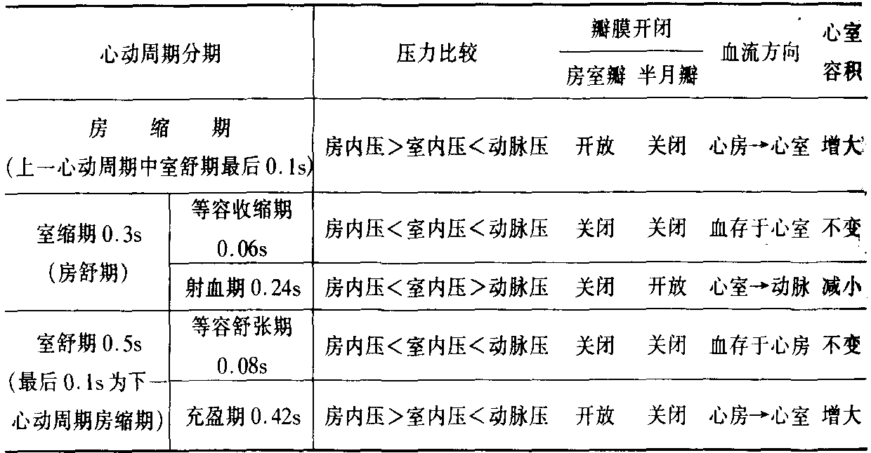
（五）心脏的生理特性
心肌的生理特性包括自动节律性、传导性、兴奋性和收缩性。前三者为电生理特性，后者为机械特性。
1．自动节律性
心脏在离体和脱离神经支配下，仍能自动地产生节律性兴奋和收缩的特性，称为自动节律性（简称自律性）。心脏的自律性源于心肌自律细胞4期自动去极化。由于心脏特殊传导系统各部分的自律细胞4期去极化速度快慢不一，因而各部分的自律性高低不同。窦房结的自律性最高，约为100次／min；房室交界次之，约为50次／min；心室内传导组织最低，约为20～40次／min。正常心脏的节律活动是受自律性最高的窦房结所控制，因而窦房结是心脏兴奋的正常起搏点。其他特殊传导组织，其自律性不能表现出来，称为潜在起搏点。当窦房结的自律性异常低下，或潜在起搏点的自律性过高时，潜在起搏点的自律性就可表现出来，成为异位起搏点。以窦房结为起搏点的心脏活动，称为窦性节律；由异位起搏点引起的心脏活动，称为异位节律。
2．传导性
心脏特殊传导系统和心肌工作细胞都有传导兴奋的能力。其传导兴奋的基本原理和神经纤维相同。
正常心脏内兴奋的传导主要依靠特殊传导系统来完成。当窦房结发出兴奋后，通过心房肌传布到整个右心房和左心房；同时，沿着心房肌组成的“优势传导通路”迅速传到房室交界。心房内传导历时约0.06～0.11s。房室交界是正常兴奋由心房传入心室的惟一通路，但其传导速度缓慢，尤以结区最慢，因而占时较长，约需0.1s，这种现象称为房室延搁。房室延搁具有重要的生理意义，它使心房与心室的收缩不在同一时间进行，只有当心房兴奋和收缩完毕后才引起心室兴奋和收缩，使心室得以充分充盈血液，有利于射血。心室内特殊传导组织的传导速度快，历时约0.06～0.1s，其中以浦肯野纤维最快，只要兴奋传到浦肯野纤维，几乎立刻传到左、右心室肌，引起两心室兴奋。兴奋从窦房结传到心室肌，总共约需0.22s。现将兴奋的传导途径和速度简示如图。
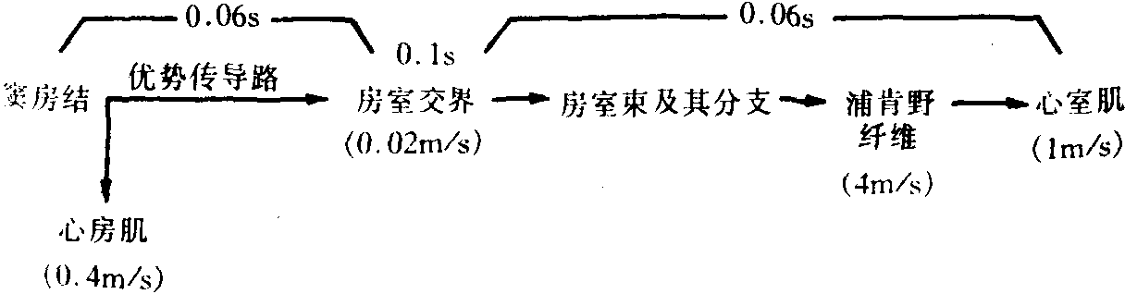
传导系统任何部位发生功能障碍，都会引起传导阻滞，导致心律失常。
（六）心脏的内分泌功能
自1984年以来，国内外学者从大鼠和人的心房组织中提取纯化的心房钠尿肽以后，人们对心脏功能有了新的认识，即心脏不仅是血液循环的动力器官，而且还是一个内分泌器官。
心房钠尿肽是由心房肌细胞产生和分泌的一类具有活性的多肽，又称为心房肽或心钠素。它的主要作用是：利钠、利尿，舒张心管、降低血压。因而心钠素参与水盐平衡、体液容量和血压的调节。
（七）肺容量与肺通气量
肺容量和肺通气量是衡量肺通气功能的指标，在不同状态下气量有所不同。
1．肺容量
肺容量指肺容纳的气量。在呼吸周期中，肺容量随着进出肺的气体量的变化而变化。其变化幅度主要与呼吸深度有关，可用肺量计测定和描记（见下图）。
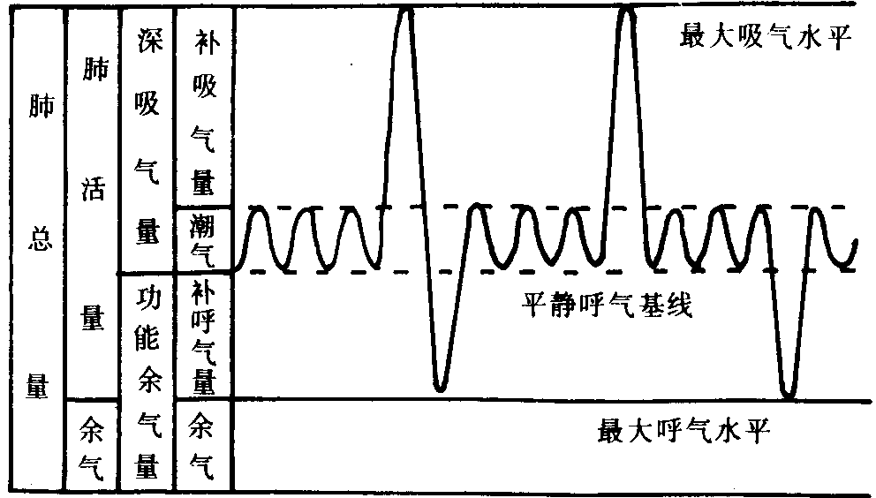
肺容量变化的记录曲线
（1）潮气量：每次呼吸时吸入或呼出的气量，称为潮气量。正常成人平静呼吸时，潮气量为400～600ml。深呼吸时，潮气量增加。每次平静呼气终点都稳定在同一个水平上，这一水平的连线称为平静呼气基线。
（2）补吸气量和深吸气量：平静吸气末再尽力吸气所能增加的吸入气量，称为补吸气量，正常成人为1500ml～2000ml。补吸气量与潮气量之和，称为深吸气量。深吸气量是衡量肺通气潜力的一个重要指标。
（3）补呼气量：平静呼气末再尽力呼气所能增加的呼出气量，称为补呼气量。正常成人为900ml～1200ml。最大呼气终点构成了最大呼气水平。
（4）残气量和功能残气量：最大呼气末肺内残余的气量，称为残气量或余气量，正常成人为1000ml～1500ml。平静呼气未肺内存留的气量，称为功能残气量，它是补呼气量和残气量之和，正常时很稳定。肺气肿患者的功能残气量增加，呼气基线上移；肺实质性病变时则减少，呼气基线下移。
（5）肺活量和用力呼气量：最大吸气后做全力呼气，所能呼出的气量，称为肺活量，它等于深吸气量和补呼气量之和，正常成年男性约为3500ml，女性约为2500ml。
（6）肺总量：肺所能容纳的最大气量，称为肺总量，它等于肺活量与残气量之和，正常成年男性为5000ml～6000ml，女性为3500ml～4500ml。
2．肺通气量
（1）每分肺通气量：指每分钟进肺或出肺的气体总量，简称为每分通气量。其值等于潮气量与呼吸频率的乘积。正常成人安静时呼吸频率为12～18次／min，故每分通气量为6～8L。
（2）每分肺泡通气量：指每分钟进肺泡或出肺泡的有效通气量，简称为肺泡通气量。气体进出肺泡必经呼吸道，呼吸道内气体不能与血液进行气体交换，故将呼吸道称为解剖无效腔，正常成人其容积约为150ml。每次进或出肺泡的有效通气量等于潮气量和去无效腔气量，故每分肺泡通气量的计算公式如下：
每分肺泡通气量（L／min）＝（潮气量一无效腔气量）×呼吸频率
正常成人安静时每分肺泡通气量约为4.2L，相当于每分通气量的70％左右。潮气量和呼吸频率的变化，对每分通气量和肺泡通气量的影响是不同的。
（八）气体在血液中的运输
O₂和CO₂在血液中运输的形式有两种，即物理溶解和化学结合。物理溶解的量虽很少，但很重要。因为气体必须先通过物理溶解，而后才能化学结合；在化学结合或解离时，又须通过物理溶解而扩散。
1．氧的运输
（1）物理溶解：物理溶解的量与气体分压成正比。动脉血氧分压在13.3kPa （1000mmHg）时，每100ml血液中只溶解0.3mlO₂，约占血液运输O₂总量的1.5％。临床高压氧疗的原理，就是提高肺泡气中氧分压，使溶解于血液中的O₂量增加，达到缓解缺氧的目的。
（2）化学结合是指O₂和红细胞内血红蛋白（Hb）中Fe^{2＋}结合，形成氧合血红蛋白（HbO₂）。因HbO₂中的Fe^{2＋}仍保持低铁状态，故不是氧化作用而称氧合。正常成人每100ml动脉血中HbO₂结合的O₂约为19.5ml，约占血液运输O₂总量的98.5％。血红蛋白与O₂的结合是可逆性的，而且反应迅速，不需酶催化，主要取决于血液中氧分压。当血液流经肺部时，由于氧分压高，Hb与O₂迅速结合成HbO₂；而被输送到组织时，由于组织处氧分压低，HbO₂则迅速解离，释放出O₂，成为去氧血红蛋白。
2．二氧化碳的运输
（1）物理溶解：正常成人每100ml静脉血中CO₂含量约为53％，物理溶解CO₂仅3ml，约占6％。
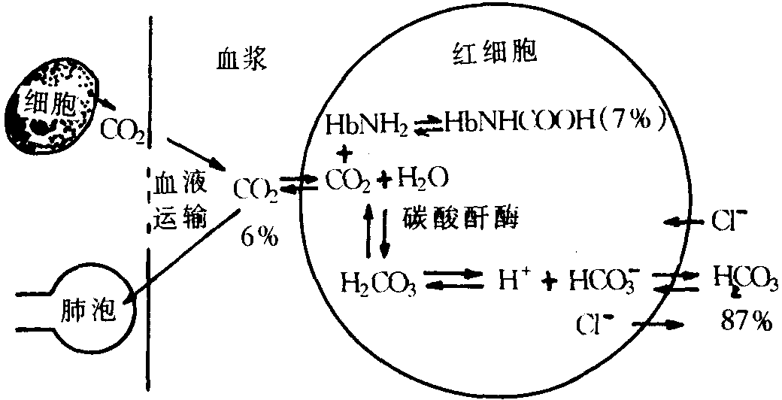
二氧化碳的运输
（2）化学结合：CO₂的化学结合运输形式有两种：
①碳酸氢盐形式：CO₂以碳酸氢盐（主要是钠盐）形式运输，约占CO₂运输总量的 87％，其运输过程参看下图。
当血液流经组织时，CO₂顺分压差由组织扩散入血浆，因血浆中缺乏碳酸酐酶，故血浆中二氧化碳很快透入红细胞内，在碳酸酐酶的催化下，CO₂迅速与H₂O结合成 H₂CO₃，并可解离成 H＋和HCO₃－。由于红细胞膜对负离子容易通透，于是HCO₃－除一小部分在红细胞内形成KHCO₃外，大部分顺浓度差透入血浆，与血浆中Na＋结合而形成NaHCO₃。因正离子不能随HCO₃－透出，造成红细胞膜内外电位差而影响HCO₃－的透出；这时吸引Cl－向红细胞内转移，维持了膜内外电平衡，又促进了HCO₃－透出，这一现象称为氯转移。可见，红细胞中碳酸酐酶的作用及氯转移的效应，使血液运输CO₂能力大大增强。当静脉血流经肺部毛细血管时，CO₂顺分压不断由血浆扩散入肺泡，于是上述反应向相反方向进行，CO₂被释放排出。
②氨基甲酸血红蛋白形式：当血液流经组织时，进入红细胞的CO₂除大部分形成HCO₃－外，同时还有一部分CO₂直接与血红蛋白的自由氨基结合，形成氨基甲酸血红蛋白（Hb NHCOOH），又称碳酸血红蛋白（HbCO₂）。它约占CO₂运输总量的7％。Hb．CO₂形成后随静脉血流经肺部时，又解离释放出CO₂，故HbCO₃的形成和解离也是可逆的，不需酶参与。此反应进行很快，主要取决于血液中二氧化碳分压。
（九）消化液的成分及作用
1．唾液及其作用
唾液是唾液腺分泌的无色近中性（pH为6.6～7.1）的液体。正常成人每日分泌量l～1.5L。唾液含有99％的水，还有唾液淀粉酶、粘蛋白、溶菌酶及少量的Na＋、K＋、Cl－等。
唾液的作用：①湿润和溶解食物，使之容易吞咽及引起味觉。②唾液淀粉酶可将淀粉分解为麦芽糖。此酶受氯离子激活，其作用用最适的pH近于中性。由于食物在口腔停留时间很短，淀粉酶的作用不能充分发挥，故细嚼慢咽，能增加淀粉的分解。③清洁保护口腔。唾液经常分泌，能湿润口腔粘膜，清除口腔内的残余食物或异物。溶菌酶有一定的杀菌作用。因此，对唾液分泌过少的患者，应当注意保护口腔。
2．胃液及其作用
胃液是胃腺和胃粘膜上皮细胞分泌的无色、强酸性（pH为0.9～1.5）的液体。正常成人每日分泌量约1.5～2.5L。胃液有大量水分、盐酸、胃蛋白酶、粘液、内因子和Na＋、K＋、Cl－等。
（1）盐酸：盐酸由胃底腺的壁细胞分泌。通常所称的胃酸即指盐酸。胃液中的盐酸，大部分为游离酸；小部分盐酸与蛋白质结合为盐酸蛋白盐，称结合酸。两者酸度的总合称为总酸。
盐酸的作用：①激活胃蛋白酶原，提供适宜胃蛋白酶活动的酸性环境；②使食物中的蛋白质变性，容易被水解；③有杀菌作用；④进入小肠后，可促进胰液、胆汁、小肠液的分泌，并有利于小肠对铁、钙的吸收。胃酸不足时，胃肠的消化能力随之减弱，细菌容易生长繁殖。胃酸过多，会侵蚀粘膜，可能是胃、十二指肠溃疡的病因之一。
胃粘膜有防止H＋从胃腔侵入粘膜内，又能防止Na＋从粘膜内透出的作用，称为胃粘膜屏障。胃粘膜屏障的存在，使胃粘膜与胃腔之间维持着悬殊的H＋浓度差。这样既能保持胃腔内盐酸有一定浓度，又能防止盐酸侵蚀胃粘膜，具有胃的自身保护作用。胃粘膜受到细菌侵袭、缺血、缺氧，以及与较高浓度的酒精、醋酸和阿司匹林等物质接触后，可使粘膜屏障受损，大量H＋迅速向粘膜内扩散，破坏胃粘膜细胞，导致溃疡病。
（2）胃蛋白酶：由胃底腺主细胞分泌出来的是无活性的胃蛋白酶原，它在盐酸的激活下成为胃蛋白酶。已被激活的胃蛋白酶也可激活胃蛋白酶原。胃蛋白酶在强酸环境中能使蛋白质水解为眎、胨和少量多肽、氨基酸。
（3）粘液：是由胃腺粘液细胞和胃粘膜上皮细胞共同分泌的，其主要成分是粘液蛋白。粘液蛋白具有较高的粘滞性和形成凝胶的特性，分泌后覆盖在冒粘膜表面，形成一凝胶保护层，具有润滑食物和防止粗糙食物对鲁粘膜的机械性损伤。还可降低H＋在粘液层中的扩散速度。
（4）内因子：内因子是由胃底腺的壁细胞分泌，它能够与维生素B₁₂结合成复合物，使之不受破坏，并促进其吸收。因此，缺乏内因子时，会产生巨幼红细胞性贫血。
3．胰液及其作用
胰液是胰腺分泌的无色、碱性（pH为7.8～8.4）的液体，正常成人每日分泌1～2L。胰液中含水、碳酸氢盐和多种消化酶及Cl－、Na＋、K＋等。
（1）碳酸氢盐：有中和进入十二指肠的胃酸，保护肠粘膜免受胃酸侵蚀的作用。还能形成适宜于小肠内多种消化酶活动的pH环境。
（2）胰淀粉酶对生熟淀粉均有催化作用，其催化效率高，可将淀粉分解成麦芽糖和葡萄糖。
（3）胰脂肪的：催化脂肪分解成甘油和脂肪酸。
（4）胰蛋白酶和糜蛋白酶：这两种酶刚分泌出来为无活性的酶原。胰蛋白酶原受酸、肠激酶及胰蛋白酶激活；糜蛋白酶原受蛋白酶的激活。胰蛋白酶和糜蛋白酶均可以催化蛋白质分解成眎、胨。两种酶共同作用，可以将蛋白质分解成多肽和氨基酸。
胰液含的消化酶种类多且较全面，是消化力最强的消化液。若胰液分泌过少或缺乏，将出现消化不良，食物中的脂肪和蛋白质不能被完全消化和吸收。
4．胆汁及其作用
胆汁是肝细胞分泌的，不含消化酶的消化液。
（1）胆汁的分泌、贮存和排放：肝细胞不断分泌胆汁，成人每日约分泌800～1000ml。在非消化期，胆汁流人胆囊贮存。在消化期，随着胆汁的排放，肝细胞分泌的胆汁可以沿肝胆管道直接进入小肠。进食之后的消化期，经过神经及体液调节，肝细胞分泌汁增多，胆囊的胆汁排放。胆汁排放时，胆囊收缩，壶腹括约肌舒张，肝胆汁与胆囊胆汁均排入十二指肠。
（2）胆汁的成分和作用：胆汁是浓稠有苦味、有颜色的液体，颜色决定于胆色素的种类和浓度。肝胆汁为金黄或橘黄色，呈弱碱性（pH约为7.4）。胆囊胆汁因部分水分和碳酸氢盐被胆囊吸收而被浓缩，颜色较深、pH约为6.8。胆汁主要含胆色素、胆盐、胆固醇、卵磷脂及多种无机盐。
胆汁中与消化、吸收有关的成分主要是胆盐。胆盐是各种结合胆酸形成的钠盐的总称。胆盐的作用：①一定量的胆盐能提高胰脂肪酶的活性，加速它对脂肪的分解作用。②使脂肪乳化成极小的微粒，增加脂肪与脂肪酶的接触面，利于消化。胆汁中的卵磷脂、胆固醇也有相同的作用。③胆盐可以与脂肪酸结合形成水溶性复合物，促进脂肪酸的吸收，同时也促进脂溶性维生素的吸收。
肝脏、胆道患病者，胆汁分泌减少或排放受阻，会出现脂肪的消化和吸收不良，以及脂溶性维生素吸收障碍。
5．小肠液及其作用
小肠液是弱碱性（pH约7.6）液体，成人每日分泌约1～3L。小肠液中除肠激酶外，还有淀粉酶、肠肽酶、二糖酶（包括麦芽糖酶、蔗糖酶和乳糖酶）分别将淀粉水解为麦芽糖，多肽水解为氨基酸，二糖水解为单糖。有人认为除肠激酶是小肠分泌的之外，其他消化酶是由小肠上皮细胞脱落破裂进入小肠液。此外，大量的小肠液能使消化产物稀释，有利于小肠粘膜的吸收。
6．大肠液及细菌的作用
大肠粘膜的柱状上皮细胞和林状细胞分泌大肠液。大肠液富含粘液和碳酸氢盐，是碱性（pH为8.3～8.4），具有润滑粪便、保护粘膜的作用。
大肠内的细菌还能利用肠道内某些简单物质合成B族维生素与维生素K，可被吸收供人体。因此，长期使用肠道抗菌药时，要注意补充上述维生素。
7．糖、脂肪和蛋白质的吸收形式和途径
（1）糖类的吸收
一切糖类都必须被消化成单糖才能在小肠被吸收。小肠内的单糖主要是葡萄糖。单糖的吸收主要通过毛细血管进入血液，经门静脉到达肝脏，而后在肝脏内贮存和分布全身。
（2）脂肪的吸收
脂肪消化产物脂肪酸、甘油一酯和胆固醇，与胆盐形成脂肪微粒到达小肠微绒毛上后，脂肪酸、甘油一酯、胆固醇进入粘膜细胞，胆盐留在肠腔。
长链脂肪酸（15个碳原子以上）和甘油酯在肠上皮细胞内重新合成甘油三酯，并与载脂蛋白合成乳磨微粒，经淋巴吸收；中、短链脂肪酸（15个碳原子以下）直接经毛细血管吸收。
（3）蛋白质的吸收
食物中绝大部分蛋白质在小肠内被分解为氨基酸而被吸收入血液。
水、无机盐和维生素不经消化而被小肠直接吸收入血液。胃也能吸收水分。
（十）尿的生成过程
尿是在肾单位和集会管中生成的。其生成的基本过程为：①肾小球的滤过作用；②肾小管与集合管的选择性重吸收作用；③肾小管与集合管的分泌和排泄作用。
血浆通过肾小球的滤过作用生成原尿；原尿通过肾小管和集合管重吸收和排泌作用生成终尿。
1．肾小球的稳过作用
血液流经肾小球时，除血液有形成分及血浆中大分子蛋白质外，其余的可透过滤过膜，进人肾小囊内形成原尿。
肾小球滤过率指单位时间内两肾肾小球滤过的滤液量（即原尿量），大约是125ml／min，两侧肾脏24小时的滤过量约为180L。
决定及影响肾小球滤过作用的因素包括：
（1）滤过膜是指血浆通过毛细血管进入肾小囊所跨越的膜性结构，是肾小球滤过作用的结构基础。膜上有大小不等的孔道，血细胞和大分子物质（如蛋白质）不能通过孔道法过。滤过膜还有负电荷，能阻止带负电荷的物质通过滤过股，可以把滤过膜看作选择性滤器。病理情况下，滤过膜受损，通透性增加，尿中可出现蛋白质，即蛋白尿，甚至出现红细胞，即血尿。正常成人滤过膜的总面积约为1.5m²，面积减少可使滤过率降低，出现少尿或无尿。
（2）有效滤过压是使血浆通过滤过膜而滤出的净压力，为肾小球滤过作用的动力。
有效滤过压＝肾小球毛细血管压一（血浆胶体渗透压＋肾小囊内压）
肾小球毛细血管血压是推动血浆滤出滤过膜的力量，而血浆胶体渗透压和囊内压是对抗滤出的力量。这三种力量的变化则是影响有效滤过压的因素，即可影响原尿生成量。肾小球毛细血管血压主要取决于全身动脉血压的高低和出入球动脉的口径。当动脉血压在80～180mmHg时，通过肾血流量自身调节，肾小球毛细血管压变化不大，有效滤过压变化也不大。当动脉血压低于80mmHg时，肾小球毛细血管血压降低，使有效滤过压降低，引起少尿或无尿。血浆胶体渗透压和囊内压在生理情况下变动不大，因而对有效滤过压和原尿量的影响很小。但在静脉快速注入较大量的生理盐水时，可使血浆胶体渗透压降低而增加有效滤过压。发生尿路结石、肿瘤压迫引起输尿管堵塞时，可使囊内压升高而降低有效滤过压。
2．肾小管和集合管的重吸收作用
每昼夜生成原尿量约180L，而终尿量却只有1L～2L，为原尿量的1％，这是由于原尿经过肾小管和集合管时，将其99％的液体又重吸收回血液。
原尿流经肾小管时，其中某些成分重新返回血液的过程称为重吸收。
近曲小管是重吸收的主要部位。重吸收有两种方式，即主动重吸收和被动重吸收。K＋、Na＋在肾小管吸收是主动的。Na＋重吸收所造成的管内外电位差，引起Cl－的被动重吸收。
只有近曲小管有重吸收葡萄糖的能力，但其重吸收能力有一定限度，超过其限度就不能全部重吸收，在尿中出现糖称为糖尿。
当尿液中开始出现糖时，血浆中糖的最低浓度称为肾糖阈，正常人肾糖阈为160～180mg％。
水的重吸收是被动的，在近曲小管和髓襻主要是伴随溶质的吸收而吸收。在远曲小管和集合管的重吸收还要受激素影响，其重吸收率决定体内的含水量，当体内水分多时，水重吸收减少，体内水分少时，则重吸收增加，以保证机体的水平衡。水的重吸收率在99％以上，重吸收率改变1％，就会引起终尿量成倍的变化。
3．肾小管和集合管的分泌和排泄功能
肾小管上皮细胞将血液中某些物质排入小管液中的过程称为排泄；肾小管上皮细胞将自身代谢产生的物质排入小管液中的过程称分泌。分泌和排泄都是通过肾小管细胞进行的，分泌物和排泄物都进入小管液中，所以通常对两者不作严格区分。
（1）K＋的分泌：主要由远曲小管、集合管分泌。由于Na＋的主动重吸收，使管内为负，管外为正的电位差，K＋就顺着这一电位差被动扩散入小管液，形成K＋—Na＋交换。
（2）H＋的分泌：肾小管各段和集合管上皮细胞都能分泌H＋，这是依赖H＋泵的主动运转过程。分泌到管腔液中的H＋，可与管腔液中的HCO₃－结合成H₂CO₃，H₂CO₃分解成 H₂O和CO₂，此CO₂通过细胞膜进入肾小管上皮细胞内，在其中的碳酸酐酶的作用下，CO₂与H₂O结合成H₂CO₃，它立即离解成H＋和HCO₃－。H＋分泌到管腔液中，由于电位差而促进Na＋的吸收，形成Na＋—H＋交换。细胞内形成的HCO₃－，由于膜的特性只能通过小管上皮细胞的基底膜一侧扩散入细胞间液最后吸收到肾小管毛细血管中，而进入血液循环。因此H＋的分泌既可促进Na＋的吸收，又可促进HCO₃－的吸收，而 NaHCO₃是人体的碱贮。这种排酸保碱作用对调节体内的酸碱平衡具有重要意义。
K＋－Na＋交换与H＋－Na＋交换之间有相互竞争作用。当K＋－Na＋交换增多时，H＋－Na＋交换减少；反之，当机体酸中毒时，H＋生成增多，H＋—Na＋交换加强，从而抑制了K＋－Na＋交换，所以，酸中毒时，常有血K＋增高的现象。
（3）NH₃的分泌：氨是脂溶性物质，可扩散到小管液中与H＋结合成NH₄＋，降低小管液的H＋浓度，有利于H＋的再分泌。
（十一）中枢神经系统活动的一般规律
1．突触的结构及传递
（1）突触的形态：在脑和脊髓以及外周神经节内，一个神经元与另一个神经元特化的相接触部位称为突触，是神经元之间在机能上发生联系的部位。任何一个反射活动，其兴奋或神经冲动都要通过突触，突触是信息传递和整合的关键部位。
由于两个神经元之间互相接触的部位不同，突触的组成可分为三类，轴突一胞体型突触，为一个神经元的轴突末梢与另一个神经元胞体之间的接触。轴突一树突型突触，即一个神经元的轴突末梢与另一个神经元轴突之间的接触。轴突一轴突型突触，为一个神经元的轴突末梢与另一个神经元轴突末梢相接触（如下图所示）。
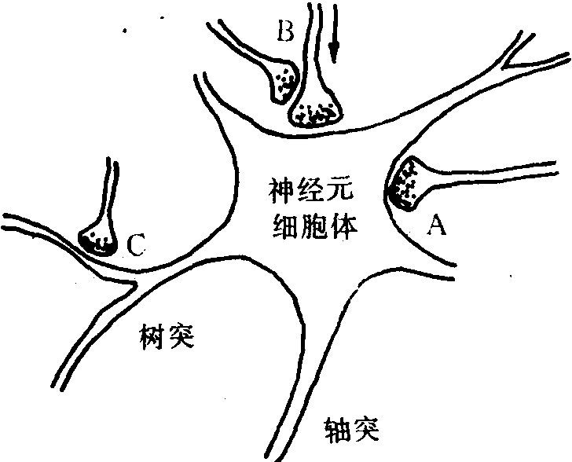
突触类型
A．轴突与胞体相接触 B．轴突与轴突相接触 C．轴突与树突相接触
神经元轴突末梢分支膨大成小球状，称为突触小体，与突触后神经元的胞体或突起相接触。一个前角运动神经元表面覆盖的突触小体数有1800个左右，一个神经元的轴突末梢，可以分出许多突触小体，并且可与多个神经元的胞体或树突形成突触，因此，一个神经元可以影响多个神经元的活动。同时，一个神经元的胞体和树突可以接受多个神经元轴突的突触小体形成突触，因此，一个神经元又可以接受许多不同类型和性质的神经元的影响。
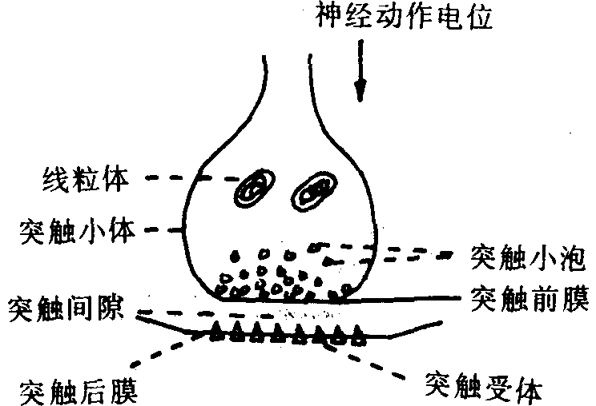
突触的微细结构：突触的联系非常紧密。在电镜下，每个突触都可以看到突触小体，小体内含有线粒体，还有大量的突触小泡。每个突触可分为突触前膜、突触后膜、突触间隙几个部分（如右图所示）。突触小体与突触后神经元的胞体或树突相贴近的一面。为突触前膜，有的部位加厚。突触后神经元与突触前膜相对应部分的膜增厚称为突触后膜，厚度达7～10nm。两膜之间可见一个突触间隙，约20～30nm。突触小体内所含的线粒体，可以提供合成新递质所需的能量ATP。突触小泡的直径为30～60nm，小泡内含有特殊的化学物质，称为递质。由突触小体的细胞质合成的新递质即进入小泡，因小泡贮存递质的量在突触活动时仅能维持较短的时间，故新递质合成的速度必须很快。在中枢神经系统内，并不是所有的突融前神经元末梢都含有相同的突触小泡，不同神经元的突触小泡含有不同的递质。兴奋性突触小体内的突触小泡含有兴奋性递质，抑制性突触小体内的突触小泡含有抑制性递质。
（2）突触传递过程与机制：当神经冲动到达突触小体时，Ca^{2＋}通道开放，此时膜对Ca^{2＋}具有通透性，使膜外浓度高于膜内的Ca^{2＋}流入膜内，部分突触小泡移向突触前膜。由于Ca^{2＋}的内流，使突触小泡的膜与实触前膜贴附融合破裂，向实触间隙释放化学递质。放出的递质弥散到突触后膜。递质分子立即与突触后膜上的受体相结合，从而改变后膜对离子的通透性，激起突触后神经元的变化，产生神经冲动。但是这种电位变化在兴奋性突触和抑制性突触是不相同的。
2．神经递质
递质在神经系统功能活动中具有非常重要的作用。
（1）递质的种类：人体神经系统有多种递质。按化学结构的不同可分为三类：即乙酰胆碱、单胺类（有去甲肾上腺素，5–羟色胺及多巴胺）和氨基酸类（有γ–氨基丁酸及甘氨酸）。
同一种递质对不同的突触后膜可以发挥不同的作用，即对有的突触后膜发挥兴奋作用，而对另一些突触后膜则发生抑制作用。例如，支配心脏的迷走神经末梢分泌的递质是乙酸胆碱，它对窦房结细胞发挥抑制作用，但支配胃腺壁细胞的迷走神经末梢分泌的乙酸胆碱则能促进壁细胞分泌。有的递质只发挥抑制作用，被称为抑制性递质，如γ–氨基丁酸。
（2）递质的分布：不同的神经元释放不同的递质，但一个神经元的末梢则释放相同递质。在中枢神经系内的递质称中枢递质。由于中枢神经系内神经细胞体和神经纤维非常密集，又交叉重叠，因此，确定中枢神经系内神经元和神经纤维释放什么递质是相当复杂的。据目前研究所知，乙酸胆碱广泛存在于脑和脊髓，以纹状体中含量较高；去甲肾上腺素大部分分布在脑干；多巴胺主要在黑质中形成，沿黑质和纹状体系统分布；5–羟色胺神经元主要位于低位脑干近中线区的中缝核内。Y–氨基丁酸在大脑皮层浅层含量较高，甘氨酸大量分布在脊髓及延髓。外周神经末梢所分泌的递质称外周递质。
（十二）自主神经
内脏活动的调节主要是通过植物性神经系统（自主神经系统）实现的。
1．植物性神经系统
（1）植物性神经系统的结构特点：不随意；效应器为平滑肌、心肌、腺体；周围神经节换元；节前纤维为较细有髓纤维，节后纤维为细的无髓纤维；中枢胞体位于脑干、脊髓胸腰和骶段。
（2）交感神经和副交感神经的结构特征：交感神经起源于T1～L3（胸1～腰3）；周围神经节位于椎旁、椎前；节前纤维短、节后纤维长；节前神经元辐散范围大；几乎分布于所有内脏器官。副交感神经起源于脑子副交感神经核和S2～4（骶2～4）；周围神经节位于器官分。器官壁内；节前纤维长、节后纤维短；节前神经元辐散范围小；分布局限（皮肤、肌肉血管、汗腺、竖毛肌、肾上腺髓质等无副交感神经分布）。
（3）植物性神经系统的功能及特征
①交感和副交感神经的功能：植物性神经的主要功能在于调节心肌、平滑肌、腺体（消化腺、汗腺、部分内分泌腺）的活动。交感神经的作用在于促使机体能够适应环境的急剧变化。副交感神经的作用在于促使机体休整恢复、促进消化、积蓄能量、加强排泄和生殖。
②交感和剧交感神经的功能特征：Ⅰ）双重支配 Ⅱ）相互拮抗 Ⅲ）紧张性作用
2．下丘脑的功能。
下丘脑是调节内脏活动较高级的中枢。同时，它把内脏活动与其他生理活动联系起来，成为躯体性、植物性和内分泌性功能活动的重要整合中枢。下丘脑的功能有调节体温、调节摄食行为、调节水平衡、调节腺垂体的分泌、调节情绪与行为反应、调控机体昼夜节律等功能。
（十三）主要内分泌腺所分泌的激素、化学本质及生理作用见下表
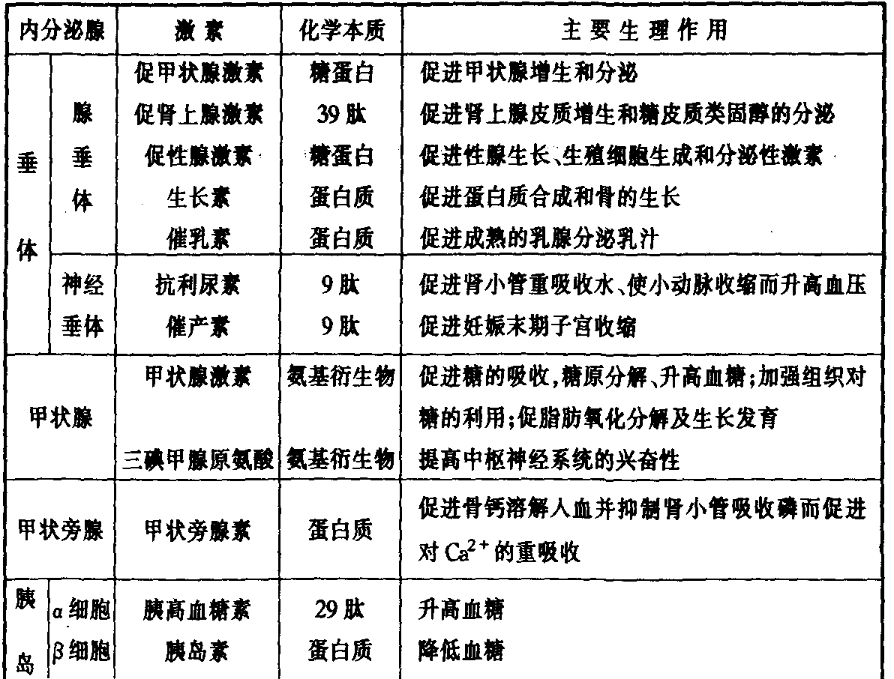
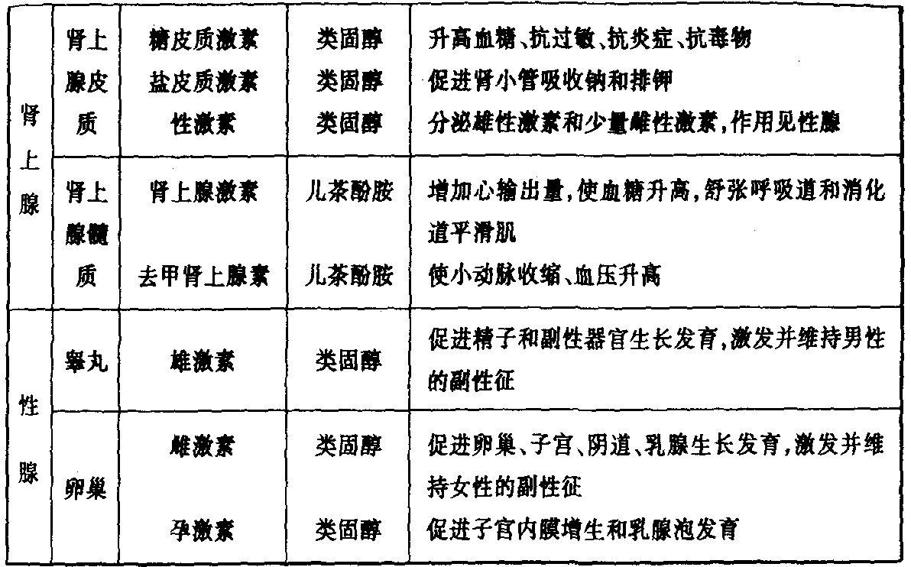

二、典型例题
例1 可兴奋细胞兴奋时，共有的特征是产生
A 收缩反应 B 分泌活动 C 神经冲动 D 电位变化（动作电位）
分析 可兴奋细胞是指那些受到刺激后能较容易产生兴奋的细胞，包括神经细胞、肌细胞和腺细胞。可兴奋细胞在受到刺激而兴奋时，兴奋的标志是动作电位；动作电位再引起它们特有的功能活动，如肌肉收缩和腺细胞分泌。
【参考答案】
D。
例2 当兴奋通过神经一肌肉接头时，乙酰胆碱与受体结合，导致终板膜出现下列哪种变化？
A 对Na＋、K＋通透性增加，发生超极化
B 对Na＋、K＋通透性增加，发生去极化
C 仅对Ca^{2＋}通透性增加，发生去极化
D 对乙酸胆碱通透性增加，发生超极化
分析 当兴奋通过神经一肌肉接头时，乙酸胆碱与接头后膜的N—型受体结合，引起膜对Na＋、K＋的通透性增加，以Na＋内流为主，使该处原有的静息电位减小，向零值靠近，出现膜的去极化。
【参考答案】
B。
例3 肌肉收缩滑行学说的直接根据是肌肉收缩时发生了下列哪种变化？
A 肌小节长度缩短，相邻的Z线互相靠近
B 暗带长度不变，明带和H带缩短
C 暗带长度缩短，明带和H带不变
D 明带和暗带的长度均缩短
分析 每条肌纤维的全长都是由明带和暗带有规则的交替组成，明带由细肌丝组成，暗带由粗肌丝和伸入其间的细肌丝组成。当肌肉收缩时，暗带长度基本不变，细肌丝由两侧向暗带中间的H带方向滑行，使明带和H带都缩短。这样的变化是滑行学说的直接根据。肌肉收缩时，固然相邻的Z线互相靠近使肌小节长度缩短，但不能说明肌丝间的滑行情况，故不能成为滑行学说的直接根据。
【参考答案】
B。
例4 关于血浆渗透压的叙述，下列哪一项是正确的？
A 血浆渗透压等于血浆晶体渗透压
B 血浆渗透压主要来自血浆中的电解质
C 血浆蛋白减少时，血浆渗透压将明显下降
D 血浆渗透压变化时红细胞的脆性发生变化
分析 血浆总渗透压等于血浆晶体渗透压与胶体渗透压之和，但由于血浆胶体渗透压远远小于晶体渗透压，因而血浆渗透压接近于血浆晶体渗透压。当血浆蛋白减少时，导致血浆胶体渗透压减小，由于血浆胶体渗透在数值上占的比例很小，故血浆渗透压不会因胶体渗透压的减小而有明显下降。血浆晶体渗透压主要来自溶解于其中的晶体物质，特别是电解质，故可以说血浆渗透压主要来自其中的电解质。红细胞渗透抵抗性大小是由红细胞的特点决定的，不是由渗透压高低来决定的。
【参考答案】
B。
例5 在心动周期中，心室血液充盈主要是由于
A 心房收缩的挤压作用 B 骨骼肌的挤压作用加速静脉回流
C 心室舒张的抽吸作用 D 胸内负压促进静脉回流
分析 心室舒张，室内压急剧下降，低于房内压，将心房内血液抽吸入心室占总充盈量的2 / 3。以后血液继续由静脉回流入心房、心室。心房收缩在心室舒张末期进一步增加其充盈量，仅占充盈总量的30％。
【参考答案】：
C。
例6 （1）设某人的肺通气量为7500毫升 / 分，呼吸频率为20次／分钟，无效腔容量为125毫升，每分输出量为 5升，则该人的通气／血流比值应是多少？
A 0.8 B 0.9 C 1.0 D 1.1
（2）若在正常情况下，某人的无效腔容量加倍时，则他的肺通气／血流比值与正常比较，将发生什么变化？
A 减小，但不到一半 B 增大，但不到加倍 C 减半 D 不变
分析 （1）因为每分肺通气量＝潮气量×呼吸频率，则潮气量＝肺通气量 / 呼吸频率＝（潮气量－无效腔气量）×呼吸频率，所以，
通气／血流＝（肺通气量 / 呼吸频率－无效腔气量）×呼吸频率 / 心输出量，则该人的通气／血流比值：
代入数据得：通气／血流＝1.0
（2）在正常情况下，潮气量为500ml，呼吸频率为12次／min，解剖无效腔为150ml，肺泡通气量为（500－150）×12＝4200（ml／min），心输出量为每分钟5升，通气／血流比值为0.84；当无效腔容量加倍至300ml时，则肺泡通气量为2400ml，通气／血流比值为2400 / 5000＝0.48，比值减小，但不到减半。
【参考答案】
（1）C（2）A。
例7 （1）关于胃液分泌的叙述中，下列哪一项是错误的？
A 壁细胞分泌盐酸和内因子 B 主细胞分泌胃蛋白酶
C 幽门腺分泌粘液 D 粘液细胞分泌糖蛋白
（2）有关胃酸生理作用的叙述中，错误的是
A 能激活胃蛋白酶原，供给胃蛋白酶所需的酸性环境
B 可杀死随食物进入胃内的细菌
C 可促进维生素B₁₂的吸收
D 盐酸进入小肠后，可促进胰液、肠液和胆汁的分泌
分析 （1）胃腺主细胞分泌入胃腔的是胃蛋白酶原，在胃酸和已被激活的胃蛋白酶的作用下，转变为具有活性的胃蛋白酶。（2）胃酸不能促进维生素B₁₂的吸收，由胃腺壁细胞分泌的内因子可促进维生素B₁₂的吸收。
【参考答案】
（1）B（2）C。
例8 运用生理学原理，解释下列现象：
（1）大量饮用清水后，尿量增多的原因是什么？
（2）在“尿生成影响因素”的实验中，给家兔静脉注射20％葡萄糖溶液10ml，尿量将显著增多，其原因是什么？
分析 （1）大量饮用清水后，血浆晶体渗透压降低，对渗透压感受器刺激减小，抗利尿激素分泌减少，远曲小管与集合管对水的重吸收减少，尿量增多。此亦称为水利尿，从而维持体内水的平衡。（2）给家兔静脉注射20％葡萄糖10ml，该糖量已使血糖超过肾糖阈，肾小管内的糖不能全部吸收，肾小管溶液中溶质浓度增高，渗透压增大，妨碍了水的重吸收，故尿量增多。此为渗透性利尿。
【参考答案】
见分析过程。
例9 突触前抑制的产生是由于
A 突触前轴突末梢超极化 B 突触前轴突末梢去极化
C 突触前轴突末梢释放抑制性递质 D 突触后膜的兴奋性发生改变
分析 到达突触前的动作电位大小受到轴突末梢膜电位大小的影响，而动作电位的大小是触发化学递质释放多少的因素。由于轴一轴突触的活动，使突触前轴突末梢去极化，膜电位变小，神经冲动到来时，释放的兴奋性递质减少，使兴奋性突触后电位减小，不易产生可扩布性动作电位。由于这种抑制是改变了突触前膜的活动而实现的，故称为突触前抑制。
【参考答案】
B。
例10 放置振动青叉柄于聋患者前额正中发际，双耳声音比较，以右耳为响；分别以振动音叉置于左、右外耳道口测试，右耳响度不如左耳。应判断为
A 左耳传导性耳聋 B 右耳传导性耳聋
C 左耳神经性耳聋 D 右耳神经性耳聋
分析 放置振动音叉柄于耳聋患者前额正中发际，双耳都能听到声音，且右耳比左耳响，这说明双耳均存在有骨传导，且右耳的骨传导更为敏感。分别以振动音叉置于在、右外耳道口测试，双耳都能听到声音，且右耳响度不如左耳，这说明两耳均存在有气传导，且右耳的气传导减弱。既然患者的双耳均存在有骨传导和气传导，则患者的双耳均不可能为神经性耳聋（因为患神经性耳聋时，骨传导和气传导均不存在），因此患者只可能为传导性耳聋。患传导性耳聋时，若气传导接损，则骨传导往往会更敏感，这与右耳的测试结果相符，故患者右耳为传导性耳聋。
B。

三、竞赛训练题
（一）选择题
1．下列哪项指标可反映兴奋性的大小
A 动作电位去极化幅度 B 动作电位去极化速度
C 膜电位水平 D 阈强度
2．动作电位长极相（上升支）的出现与膜对哪种离子通透性的变化有关
A K＋通透性降低 B K＋通透性增高
C Na＋通透性增高 D Na＋通透性降低
3．神经一肌肉接头兴奋传递的递质是
A NE（去甲肾上腺素） B Ach（乙酸胆碱）
C 5—HT（5一羟色胺） D 多巴胺
4．肌细胞兴奋一收缩耦联的耦联因子是
A Ca^{2＋} B Na＋ C Mg^{2＋} D K＋
5．阈电位是指
A 造成膜对K＋通透性突然增大的临界膜电位
B 造成膜对Na＋通道性突然增大的临界膜电位
C 造成膜对K＋通道性突然减小的临界膜电位
D 造成膜对Na＋通过性突然减小的临界膜电位
6．通常所说的神经纤维静息电位值大约是－70mV，意思是
A 膜内两点之间电位差为70mV
B 膜外电位比膜内电位低70mV
C 膜内电位比膜外电位低70mV
D 膜外两点的电位差为70mV
7．细胞在静息时膜对下述离子通透性最大的是
A Na＋ B Mg^{2＋} C K＋ D Cl－ E Ca^{2＋}
8．神经纤维接受刺激而兴奋时，膜内电位从－70mV变为0mV的过程称为
A 极化 B 超极化 C 去极化 D 反极化 E 复极化
9．神经纤维动作电位下降相是指膜的
A 复极化过程 B 去极化过程
C 反极化过程 D 去极化和反极化过程
10．目前一般认为肌肉收缩是由于
A 骨骼肌粗肌丝长度变短 B 骨骼肌细肌丝长度缩短
C 粗肌丝向细肌丝之间滑行 D 细肌丝向粗肌丝之间滑行
E 粗、细肌丝长度均缩短
11．组成骨骼肌粗肌丝的主要蛋白质是
A 肌凝蛋白 B 原肌凝蛋白 C 肌钙蛋白 D 肌纤蛋白
E 肌红蛋白
12．细胞外液中的主要阳离子是
A Fe^{2＋} B K＋ C Na＋ D Ca^{2＋} E Mg^{2＋}
13．构成血浆渗透压的主要成分是
A 白蛋白 B 球蛋白 C 晶体物质 D 血红蛋白 E 纤维蛋白原
14．维持红细胞正常形态和调节细胞内外水平衡的因素
A 血浆胶体渗透压 B 组织液胶体渗透压
C 血浆晶体渗透压 D 组织液静水压 E 血浆白蛋白浓度
15．血液凝固过程是一种
A 免疫反应 B 物理反应 C 酶促反应 D 凝集反应
16．急性感染时，明显增多的白细胞是
A 淋巴细胞 B 单核细胞 C 嗜碱性粒细胞 D 嗜酸性粒细胞
E 嗜中性粒细胞
17．下列血型中，最难寻的献血员是
A O型Rh阳性 B B型Rh阳性
C AB型Rh阳性 D AB型Rh阴性
18．心肌工作细胞是指
A 心房肌、心室肌细胞 B 窦房结细胞
C．房室交界细胞 D 浦肯野氏细胞
19．自律细胞具有自律性的基础是
A 4期自动去极化 B O期去极化
C 静息期有K＋外流 D 静息期Na＋－K＋泵活动加强
20．心脏中自律性最高的部位是
A 窦房结 B 房室交界 C 房室束 D 浦肯野氏纤维
21．传导速度最慢的组织是
A 心室肌 B 房室束 C 房室交界 D 浦肯野氏纤维
22．房室延搁一般发生在
A 兴奋由窦房给传至心房肌 B 由窦房结传至房室交界
C 在房室交界内的传导 D 由房室束传至左右束支
23．心脏正常起搏点是
A 窦房结 B 房室交界 C 房室束 D 浦肯野氏纤维
24．心脏射血期，心腔内压力变化是
A 房内压＞室内压＞动脉压 B 房内压＜室内压＜动脉压
C 房内压＞室内压＜动脉压 D 房内压＜室内压＞动脉压
25．心动周期中，从房室瓣开始关闭到半月瓣开放之前的时间称为
A 等容收缩性 B 等容舒张期 C 射血期 D 充盈期
26．影响血流阻力的主要因素是
A 毛细血管口径 B 小动脉和微动脉口径
C 血液粘滞性 D 动脉管壁的弹性
27．影响收缩压的主要因素是
A 搏出量 B 心率 C 外周阻力 D 大动脉弹性
28．下列哪种因素可导致舒张压明显升高
A 心肌收缩力增强 B 小动脉广泛收缩
C 心率减慢 D 循环血量增加
29．收缩压产生的时期是
A 等容收缩期 B 充盈期 C 快速射血期 D 减慢射血期
30．由于血液重力作用影响静脉回流的因素是
A 心肌收缩力 B 体位 C 骨骼肌挤压作用 D 呼吸运动
31．组织液生成和回流的动力是
A 毛细血管压 B 组织液静水压 C 有效滤过压 D 血浆胶体渗透压
32．有关胸膜腔内压的叙述，错误的是
A 通常较大气压低 B 胸腹腔内压＝－肺回缩力
C 吸气时负值减小，呼气时负值增大 D 胸膜腔负压有利于静脉血液回流
33．平静呼气未肺内气量是
A 残气量 B 功能残气量 C 补呼气量 D 无效腔气量
34．某受试者，解剖无效腔150ml，平静呼吸时频率为12次 / 分，呼出气量为500ml。最大吸气后用力呼气，呼出气量4000ml，则下列哪项是错误的
A 其潮气量为500ml B 其肺活量为4000ml
C 其肺通气量为6000ml / 分 D 其肺泡通气量5000ml / 分
35．设解剖无效腔气量为150ml，若呼吸频率从每分12次增至24次，潮气量从500ml减至250ml，则
A 肺通气量增加 B 肺通气量减少
C 肺泡通气量增加 D 肺泡通气量减少
36．能与血液进行气体交换的有效通气量是
A 肺活量 B 每分通气量 C 肺泡通气量 D 最大通气量
37．关于肺泡表面活性物质的叙述，错误的是
A 由肺泡上皮的Ⅱ型细胞分泌 B 有增加肺泡表面张力的作用
C 能维持大、小肺泡容量的相对稳定
D 阻止肺泡毛细血管中液体向肺泡内滤出
38．肺总容量等于
A 残气量＋潮气量 B 残气量＋补吸气量
C 残气量＋补吸气量＋补呼气量＋潮气量 D 功能残气量＋肺活量
39．CO₂在血液中的主要运输形式是
A 形成碳酸氢盐 B 物理溶解
C 形成氨基甲酸血红蛋白 D 与血浆蛋白结合
40．最基本的呼吸中枢的所在部位是
A 脑桥 B 大脑皮层 C 脊髓 D 延髓
41．一定范围内血中P(CO₂) 增高，使呼吸运动增强，主要是通过
A 刺激颈动脉体和主动脉体化学感受器 B 刺激中枢化学感受器
C 直接兴奋延髓呼吸中枢 D 直接兴奋脑桥呼吸调整中枢
42．关于H＋对呼吸的影响，错误的是
A 动脉血中H＋增加，呼吸加强
B 血中H＋主要刺激中枢化学感受器，使呼吸加强
C 血中H＋主要刺激外周化学感受器，使呼吸加强
D 脑脊液中的H＋是中枢化学感受器的最有效刺激
43．pH值最低的消化液是
A 唾液 B 胃液 C 腹液 D 胆汁 E 小肠液
44．胃液中胃蛋白酶是由哪种细胞分泌的
A 壁细胞 B 贲门腺 C 主细胞 D “G”细胞 E 粘液细胞
45．下列三种食物的胃排空速度，由慢到快的排列顺是
A 蛋白质、脂肪、糖 B 脂肪、蛋白质、糖
C 糖、蛋白质、脂肪 D 糖、脂肪、蛋白质 E 脂肪、糖、蛋白质
46．胰液中含有的无机物中，含量最高的是
A Cl－ B HCO₃－ C Na＋ D K＋ E Ca^{2＋}
47．胆汁中参与消化作用的主要成分是
A 胆色素 B 胆盐 C 胆固醇 D 卵磷脂 E 脂肪酶
48．胆囊胆汁呈
A 强酸性 B 弱酸性 C 中性 D 弱碱性 E 强碱性
49．胆汁中不含有
A 胆色素 B 胆盐 C 胆固醇 D 消化酶 E 卵磷脂
50．下列不属于胃肠道激素的是
A 胃泌素 B 促胰液素 C 组织胺 D 胆囊收缩素 E 抑胃肽
51．各段肾小管比较，重吸收量最多的部位是
A 近曲小管 B 髓袢细降支 C 髓袢细升支
D 远曲小管 E 集合管
52．葡萄糖的重吸收，常与哪种离子相伴随？
A K＋ B Na＋ C Mg^{2＋} D Ca^{2＋} E Cl－
53．终尿中的K＋主要是由
A 肾小球滤过 B 近曲小管分泌的 C 髓袢粗降支分泌的
D 远曲小管和集合管分泌的 E 髓袢粗升支分泌的
54．酸中毒时，常伴有高血钾，主要是
A 细胞破裂，释放K＋增加 B 肾小管重吸收K＋增加
C H＋一Na＋交换增强 D H＋—K＋交换增强
E K＋－Na＋交换增强
55．抗利尿激素对肾脏最明显的作用是
A 增加近曲小管对水的通透性 B 增加髓袢开支对水的通透性
C 增加远曲小管和集合管对水的通透性 D 增加髓袢降支对水的通透性
E 使入球小动脉收缩
56．正常眼看6m以外的远物时，在视网膜上形成的物像是
A 正置的实像 B 倒置的实像 C 倒置的虚像 D 倒置而缩小的实像
E 正置而缩小的实像
57．听骨链在气传导中的作用是
A 使鼓膜振幅减小 B 使鼓膜振幅增大
C 使鼓膜振幅不改变 D 使卵圆窗膜增压
E．使卵圆窗膜减压
58．看近物时，眼调节物像的主要变化是
A 瞳孔扩大 B 瞳孔缩小 C 晶状体凸度↓ D 晶体状凸度↑
E 双眼会聚
59．兴奋性递质与突触后膜受体结合，引起突触后膜
A 超极化 B 去极化 C 反极化 D 复极化 E 极化
60．关于抑制性突触后电位的叙述中，不正确的是
A 突触前神经末梢兴奋 B 释放抑制性递质
C 突触后膜超极化 D 抑制性递质与突触后膜受体结合
E 突触后膜对Na＋通透性增高
61．神经一肌接头处兴奋传递的递质是
A 去甲肾上腺素 B 多巴胺 C 乙酰胆碱 D 肾上腺素
（二）填空题
62．牵张反射有两种类型，即 和 。
63．发生突触后抑制时，在突触后膜上可产生 。
64．醛固酮的分泌部位是 ，作用于肾脏 ，使之保Na＋排K＋加强。
65．抗利尿激素合成部位是 ，贮存部位是 。
66．CO₂在血液中的运输形式有 和 。血液中的CO₂可与Hb的 结合成氨基甲酸血红蛋白。
67．在消化过程中参与分解蛋白质的酶除胃蛋白酶外，主要还有 和 。
68．血浆蛋白分为球蛋白，纤维蛋白原和 ，其中 含量最多。
69．高位截瘫病人可使初级排尿中枢失去与大脑皮层联系而出现 ，骶髓受损则会出现 。
70．如果呼吸频率增加一倍，而潮气量减少一半，则肺通气量 ，肺泡通气量 。
71．交感神经节后纤维释放的递质有 和 。
（三）简答题
72．下图是刺激引起兴奋反应实验所得的刺激强度和刺激时间关系曲线，从图可见每一个阈刺激都有一定的强度阈值和时间阈值，请据图回答：
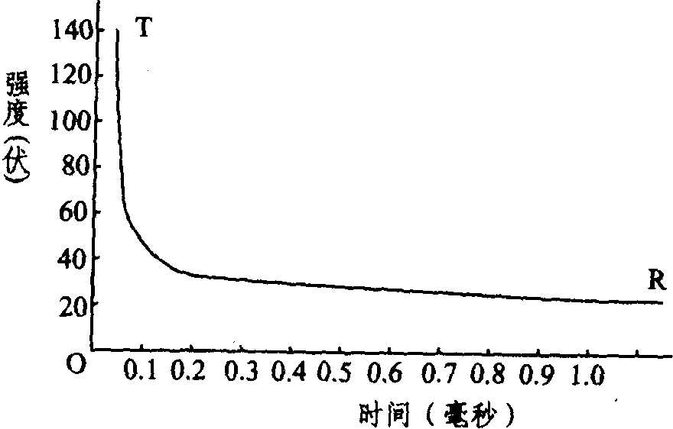
（1）在一定范围内强度阈值和时间阈值的关系是 。
（2）若刺激强度为40伏，则肌肉收缩的时间阈值是 。
（3）曲线自R点再向右延伸实际上已经成为横坐标的平行线，这说明 。
（4）曲线自T端引申，也将成为纵坐标的平行线，这说明 。
73．已知某人心房的收缩期为3/32s，心房舒张期为21/32s，心室收缩期为9/32s，心室舒张期为15/32s，每搏输出量为60ml。
试回答：
（1）该人的心率为 。
（2）把一种对人体无害但不能透出血管的试剂9毫克由静脉一次性注入该人的体内，在安静情况下经一定时间后抽取血样检查，发现该试剂浓度已稳定在2mg/L，则该人全部循环血量通过心脏一次的时间为 min。
【参考答案】
（－）选择题
1 D 2 C 3 B 4 A 5 B 6 C 7 C 8 C 9 A 10 D 11 A 12 C 13 C 14 C 15 C 16 E 17 D 18 A 19 A 20 A 21 C 22 C 23 A 24 D 25 A 26 B 27 A 28 B 29 C 30 B 31 C 32 C 33 B 34 D 35 D 36 C 37 B 38 C 39 A 40 D 41 B 42 B 43 B 44 C 45 B 46 B 47 B 48 B 49 D 50 C 51 A 52 B 53 D 54 C 55 C 56 D 57 D 58 D 59 B 60 E 61 C
（二）填空题
62．肌紧张 健反射 63．抑制性突触后电位（或局部超极化） 64．肾上腺皮质球状带 远曲小管和集合管 65．视上核、室旁核 神经垂体 66．物理溶解 化学结合 氨基 67．胰蛋白酶 糜蛋白酶 68．白蛋白 白蛋白 69．尿失禁 尿 潴留 70．不变 减少 71．乙酸胆碱 去甲肾上腺素 72．（1）成反比关系 （2） 0.l毫秒 （3）当刺激的时间超过一定限度（R）时，时间因素不再影响强度阈值（无论刺激时间如何长，均有一个最低的基本强度阀值） （4）无论刺激如何大，均有一个最短的时间阈值（或短于时间阈值T时，刺激一律无兴奋作用） 73．（1）80次 / 分（2）0.94分钟

